НАВЧАЛЬНО-МЕТОДИЧНИЙ ЦЕНТР ЦИВІЛЬНОГО ЗАХИСТУ
ТА БЕЗПЕКИ ЖИТТЄДІЯЛЬНОСТІ ВІННИЦЬКОЇ ОБЛАСТІ

МЕТОДИЧНИЙ КАБІНЕТ

МЕТОДИЧНІ РЕКОМЕНДАЦІЇ НАСЕЛЕННЮ

Вітаміни взимку

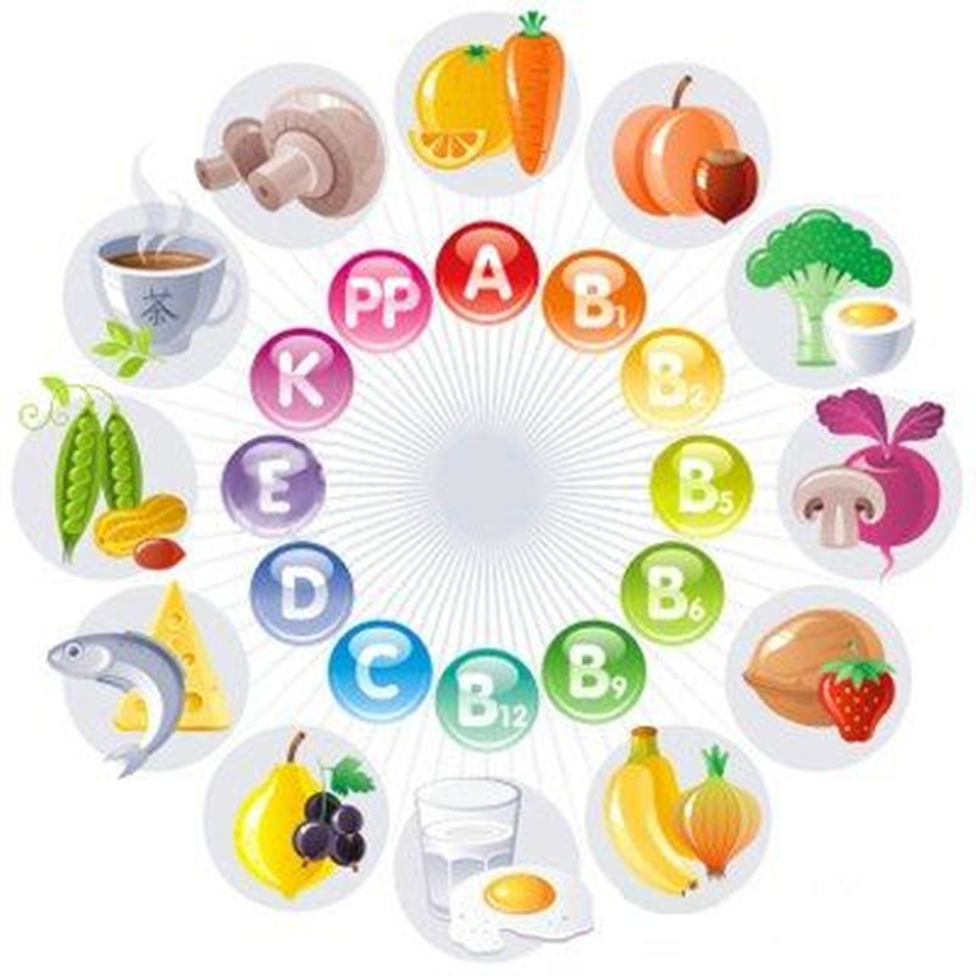

М. ВІННИЦЯ

Зима - важкий період для всього організму. Дається взнаки не лише зміна клімату, нашестя вірусів, але й відсутність вітамінів.
Ця пора - важке випробування для шкіри, перші сигнали авітамінозу подає саме вона – найбільший орган людського тіла.
У сезон холодів шкіра на обличчі виглядає тьмяною і зів'ялою. Перепади температур, брак сонячного світла і вітамінів - усе це позначається на зовнішності. Ніякими засобами декоративної косметики не можна приховати дефіцит того чи іншого вітаміну в організмі.
Щоб шкіра була в порядку, треба включити в щоденний раціон і вітаміни, і мікроелементи, вживаючи їх у чистому вигляді і включаючи в щоденний раціон продукти, до складу яких вони входять. Стан шкіри підкаже, яких вітамінів не вистачає організму.

Вітамін А
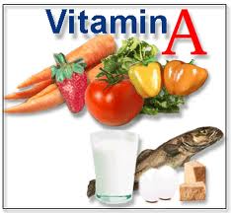
На що впливає: перешкоджає скупченню токсинів і випаровуванню вологи, захищає шкіру від зовнішнього середовища – пилу і УФ-випромінювання. Цей вітамін необхідний для підтримки нормального стану шкіри і слизових оболонок.
Як запідозрити недостатність: шкіра починає лущитися, стає грубою, в літніх людей може обвиснути, тобто втратити пружність. Сухий облупленій шкірі, з темними плямами і гнійничками не вистачає вітаміну А (ретинолу), провітаміну А (каротину).
Що краще їсти, щоб уникнути такого стану шкіри: хурму, гарбуз, моркву, яєчний жовток, риб’ячий жир, печінку, щавель, салат. У продуктах вітамін А міститься не в чистому вигляді, а у вигляді провітаміну каротину, який потім, під дією ферментів і перетворюється в вітамін А.Тому, щоб швидше поповнити запаси цього вітаміну, вживайте продукти, багаті ним, разом із жирами. Ідеальним варіантом можуть стати салати з соняшниковою або оливковою олією. У достатній кількості він присутній у всіх видах печінки, моркві, помідорах, куразі. Багато цього вітаміну і в сирому яєчному жовтку. Каротин містять майже всі плоди і ягоди, пофарбовані в яскраво-жовтий або червоний колір: помідори, обліпиха, шипшина, гарбуз, редис, абрикоси та інш.

Вітаміни групи В

Містяться в м'ясі, квасолі і цільнозернових продуктах, позбавляють стресу, пов'язаного з роботою, вважають британські науковці.
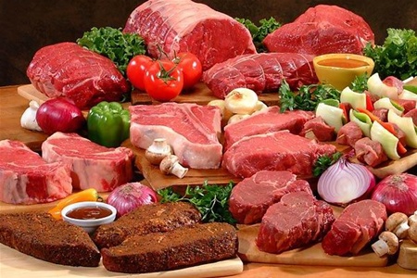
Експерти прийшли до висновку, що вітаміни групи В, які знаходяться в таких продуктах, як м'ясо, боби, цільнозернові продукти, є невід'ємною частиною синтезу нейротрансмітерів, що мають вирішальне значення для психологічного благополуччя . Ці вітаміни містяться в крупах, горіхах, цитрусових, картоплі. Присутні вони також в м'ясі та рибі, сирі і молоці, сирі та печінки.
Проте багато людей не отримують достатньо вітамінів цієї групи зі свого раціону, тому вони звертаються до синтезованих вітамінів, доповнили дослідники.

Вітамін В 6

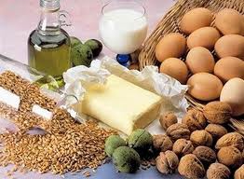
На що впливає: на жирність шкіри, не даючи сальним залозам виділяти зайву кількість сала. Сприяє регенерації і відновним процесам і шкірі.
Як запідозрити недостатність: шкіра починає запалюватися, причому можуть бути як дрібні вогнища запалення в вигляді прищиків, так і дерматит (почервоніння, що лущиться).
Що краще їсти: яловичину, баранину, дріжджі, капусту, сою, горіхи, квасолю, молоко, картоплю, рис. У харчових продуктах вітамін В 6 є в вигляді піродиксину. Для того, щоб синтезуватися в чистий вітамін, йому необхідний час, тому не варто чекати миттєвого ефекту.

Вітамін В 2

На що впливає: на гладкість і пружність шкіри.
Як запідозрити недостатність: ячмінь, герпес, фурункулез. На нестачу вітамінів групи В (1, 2, 6, 12) вказують часті судоми м'язів, швидка стомлюваність при ходьбі і тріщини в куточках губ.
Що краще їсти: свіжий горошок, цибулю, сир, яловичину, яблука, кисломолочні продукти. Всмоктується і діє дуже повільно, тому, для профілактики продукти, багаті рибофлавіном, потрібно вживати регулярно.

Вітамін В 5


На що впливає: на водний баланс шкіри, на швидку регенерацію і загоєння шкірних покривів.
Як запідозрити недостатність: шкіра миттєво стає або дуже сухою, або надмірно жирною. Погано загоюються дрібні прищики, ранки, порізи.
Що краще їсти: яйця, горіхи, картоплю, ікру, дріжджі, фундук.

Вітамін С

На що впливає: виводить токсини, розгладжує зморшки,і перешкоджає їх появі, додає ефекту «сяючої шкіри» обличчю.
Як запідозрити недостатність: на шкірі з’являються пігментні плями, вона виглядає втомленою.
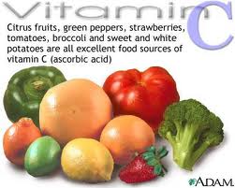
Що краще їсти: цитрусові, кислу капусту, цибулю, буряк. У всіх продуктах вітамін С представлений у вигляді аскорбінової кислоти, яка в організмі перетворюється безпосередньо на цей вітамін. Шлункові ферменти швидко перетворюють аскорбінову кислоту на вітамін, тому ефект можна спостерігати вже через декілька днів. Головним джерелом вітаміну С (аскорбінової кислоти) є чорна смородина, червоний солодкий перець, капуста, петрушка і шпинат. Якщо овочі зберігаються неправильно або довго, вітамін С поступово руйнується.

Вітамін Н

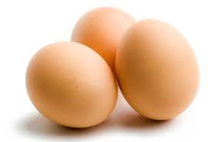
Нащо впливає: його присутність в організмі людини надає протизапальну дію, не даючи проявлятися прищикам, вуграм, шкірним висипам.
Як запідозрити недостатність: виявляється дерматит, висипи, при гострому браку вітаміну можливі прояви екземи, при легкої недостатності – сірість шкіри.
Що краще їсти: горіхи, молоко, печінку, яєчний жовток, дріжджі, цвітну капусту, банани. Всі перелічені продукти переробляються кишковими бактеріями, сприяючи швидкому всмоктуванню вітаміну Н в організм. А ось сирі яйця цьому не сприяють, тому якщо даного вітаміну вам дійсно не вистачає, краще їсти варені або смажені жовтки.

Вітамін Е

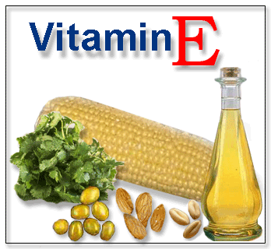
На що впливає: допомагає чутливій шкірі пристосуватися до навколишнього середовища шляхом ущільнення жирової оболонки, відмінний антиоксидант.
Як запідозрити недостатність: шкіра стає в’ялою і сухою. Якщо шкіра втратила пружність і стала в'янути, їй необхідний вітамін Е, який називають також «вітаміном молодості».
Що краще їсти: насіння соняшника, мигдаль, арахіс, оливкове масло, вівсянку, лососину, банани, горіхи. У великій кількості він міститься в нерафінованій рослинній олії, зелених овочах і моркви. Щоденний прийом чайної ложки будь-якої олії - і браку вітаміну Е організм відчувати не буде. Щоб організм швидше засвоїв вітамін Е, прагніть вживати ці продукти разом із жирами (соняшникова і оливкова олії, тваринні жири).

Фолієва кислота

На що впливає: на засвоєння заліза в організмі, завдяки якому шкіра виглядає рум’яною, такою, що світиться, відсутні «торби» під очима.
Як запідозрити недостатність: блідість шкірних покривів, «торби», синяки під очами.
Що краще їсти: яблука, картоплю «в мундирі», гречку, яловичину, шпинат, устриці, гарбуз, фініки, гриби. Перетравлюється мікроорганізмами кишечника досить швидко. На жаль, під час кип’ятіння продуктів, що містять фолієву кислоту, велика частина її руйнується.

Вітамін Д

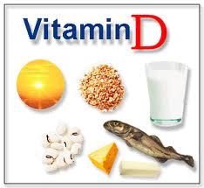
На що впливає: нормальний стан зубів та кісткової тканини.
Як запідозрити недостатність: зуби та кістки стають крихкими; розвиваються відповідні захворювання, - організму необхідний вітамін Д (кальциферол).
Що краще їсти: Вітамін міститься в печінці тріски і вершковому маслі.
В організмі цей вітамін утворюється завдяки дії на шкіру сонячних променів.

Вітамін РР

На що впливає: на м’якість, пружність шкіри.
Як запідозрити недостатність: Якщо шкіра стала жорсткою, значить організм відчуває нестачу нікотинової кислоти (вітамін РР). Кровоточивість ясен вказує на нестачу вітаміну Р і РР. На шкірі при цьому може з'явитися висип. Постійно відчувається втома і слабкість.
Що краще їсти: У раціон терміново необхідно включити хліб з борошна грубого помолу, страви з круп і квасолі, м'ясо індички, вівсянку, волоські горіхи і боби.
Рекомендується регулярно приймати дріжджі в пігулках. Цей вітамін міститься також в нежирної риби, м'ясі та горосі.

Вітамін В 5

На що впливає: на водний баланс шкіри, на швидку регенерацію і загоєння шкірних покривів.
Як запідозрити недостатність: шкіра миттєво стає або дуже сухою, або надмірно жирною. Погано загоюються дрібні прищики, ранки, порізи.
Що краще їсти: яйця, горіхи, картоплю, ікру, дріжджі, фундук.

Візьміть на замітку

Кожен із цих вітамінів можна купити в аптеці в лікарський формі, але вживати їх потрібно тільки порадившись із лікарем. Таки препарати містять чималі дози вітамінів, призначені для лікування або корекції певних захворювань, патологій, явищ.

У натуральній їжі, на жаль, вітаміни представлені по мінімуму, а ось в хімічних сполуках – у «кінських» дозах, які можуть зашкодити організму.

Правильне харчування і вітамінне підживлення - секрет краси і довгої молодості.


